Miércoles
09
de noviembre

Tercero de Primaria
Matemáticas

La velocidad de la Tierra

Aprendizaje esperado: lectura y uso del reloj para verificar estimaciones de tiempo. Comparación del tiempo con base en diversas actividades.

Énfasis: hacer comparaciones y realizar mentalmente operaciones simples con unidades de tiempo.

¿Qué vamos a aprender?

Seguirás aprendiendo la lectura y uso del reloj, para verificar estimaciones de tiempo y de cómo se mide el tiempo.

¿Sabes qué representa un año?

Se le llama año al tiempo que tarda nuestro planeta en dar una vuelta alrededor del Sol y esto equivale a 365 días. A este movimiento de la Tierra, se le llama movimiento de traslación, hace que sucedan las estaciones del año: primavera, verano, otoño e invierno.

También recordarás que se organiza el calendario solar en 12 meses. ¿Recuerdas sus nombres? Enero, febrero, marzo, abril, mayo, junio, julio, agosto, septiembre, octubre, noviembre y diciembre.

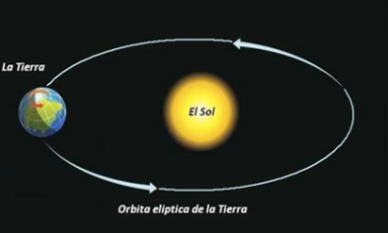

Este no es el único movimiento que realiza nuestro planeta. Al mismo tiempo que va girando alrededor del Sol, también gira sobre su propio eje. A este se le llama movimiento de rotación y produce el día y la noche.

¿Ya sabes cuánto dura el movimiento de rotación? Si no lo sabías dura 24 horas.

Ya has usado esta última medición en horas para ver los horarios en diferentes situaciones.

Has estado calculando el tiempo que tardan diferentes cosas, cuando son menores a lo que tarda un día.

¿Qué hacemos?

Realiza el siguiente juego:

Imagina a un mago muy poderoso que puede hacer que nuestro planeta se mueva al ritmo que él diga, cuando aumenta tiempo, la tierra gira rápidamente hacia la derecha y cuando resta tiempo, la tierra gira rápidamente hacia la izquierda, lo que hará que todos se sientan mareados. Sólo regresará a su ritmo normal cuando alguien dice la cantidad resultante.

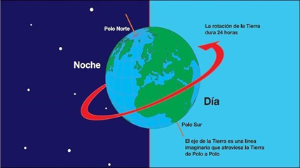

Ejemplo: El reloj mágico dice la hora de inicio y se suma o resta tiempo: hora de inicio, 10:20 h, más 20 minutos, menos 40 minutos, más 13 minutos, más 7 minutos, más 30 minutos, menos 50 minutos. Hora final:

¿Tienes el resultado de hora final? ¡Las 10! ¡Uf, ya te empezabas a marear, no!

¿Obtuviste el mismo resultado? Quién obtenga el resultado debe gritarlo fuerte, para que la Tierra regrese a la normalidad y no se vayan a marear. Comienza.

El reloj de mago dice que la hora de inicio es: las 7 horas.

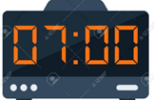

Más 15 minutos, más 30 minutos, menos 40 minutos, más 10 minutos, ¿hora final?

¡Las 7 horas con 15 minutos!

Ahora el reloj dice que la hora de inicio es: las 14 horas con 5 minutos

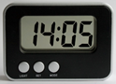

menos 5 minutos, más 50 minutos, menos 20 minutos, más 30 minutos… ¿Hora final?

¡Las 15 horas!

El reloj mágico dice que la hora de inicio es: las 12 horas con 30 minutos…

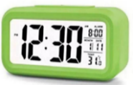

Más 2 horas, menos 30 minutos, más 1 hora, más 20 minutos, menos 15 minutos, más 10 minutos… la hora final es… ¡Las 15 horas con 15 minutos!

El reloj dice que comenzamos en las 22 horas con 40 minutos…

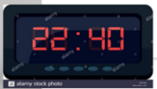

Más una hora, menos 10 minutos, menos tres horas, más 20 minutos, ¿hora final?...

¡Las 20 horas con 50 minutos!

Revisa más cosas acerca de cómo medir el tiempo.

Lee con atención lo que Mario le dice a su profesor:

Fíjese que ayer me sentí enfermo y fui al médico. Me recetó un tratamiento en el que tenía que tomar una cucharada de una solución cada 8 horas durante 5 días y unas pastillas que debía tomar 1 cada 6 horas durante 3 días. Después debo regresar a consulta para que me revise y me dé otro tratamiento que complete el anterior.

¿Le ayudas a Mario a anotar los horarios en que debe tomar cada medicamento de esta primera receta?

Para ayudarlo, elabora una tabla donde se pongan los días y las horas de su medicamento. Has las cuentas para saber el horario de los medicamentos y anótalo en tu cuaderno.

Qué día comenzó el tratamiento y a qué hora. Fue ayer miércoles y al llegar a su casa comenzó a tomarlo. Tomó la pastilla a las 15 horas y la cucharada a las 16 horas.

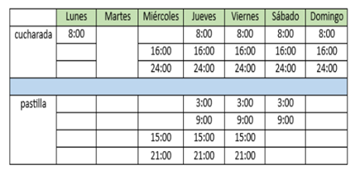

Anota eso en la tabla. Las cucharadas son cada 8 horas, así que la siguiente la tomó a las 12 de la noche, que es lo mismo que las 24 horas.

Entonces la otra le tocaba hoy jueves a las 8 de la mañana.

La siguiente le toca a las… 16 horas, es decir, a las 4 de la tarde.

Efectivamente, y la siguiente le vuelve a tocar a las 24 horas, es decir, a las 12 de la noche.

Y mañana viernes se repiten los horarios. También el sábado y el domingo, porque ya son los 5 días.

Fíjate bien. Sí son 5 días, pero no están completos, porque el miércoles empezó a tomar la cucharada a las 4 de la tarde, entonces para completar el tratamiento, debe tomar la cucharada de las 8 de la mañana el lunes, y así ya queda completo.

Ahora realízalo con las pastillas. Mario dijo que las debe tomar cada 6 horas. ¿A qué hora tomó la primera?

A las 3 de la tarde del mismo miércoles. Así que la siguiente la tomó a las 9 de la noche, que es lo mismo que las 21 horas.

Correcto, y la siguiente ¿a qué hora la tomó? A las 3 de la mañana.

Como la anterior fue a las 21 horas, si le sumo 6 horas me da 27, pero el día sólo tiene 24 horas, así que 27 se pasa con 3 del 24, por lo tanto, tenía que ser a las 3 de la mañana.

Muy bien, después de completar las 24 horas del día, vuelve a comenzar a contar para el siguiente día.

Un nuevo día comienza en la noche, cuando duermes, cuando se cumplen las 24horas del día, que es lo mismo que las 0 horas o las 12 de la noche, la siguiente hora ya pertenece al día siguiente, por eso vuelves a contar a partir del 0 y así hasta llegar otra vez al 24, y vuelves a empezar hasta llegar a las 0 horas. Esto es cada día.

Vuelve al medicamento. Te quedaste en que me tomó una pastilla a las 3 de la mañana, entonces la siguiente es a las 9 de la mañana, ¿de acuerdo?

De acuerdo, y la siguiente ¿a qué hora le toca tomarla?

Pues 9 + 6 son 15, así que, toca a las 15 horas. Ya viste que en la tabla se repiten también los horarios, así que la otra a las 21 horas o 9 de la noche y así cada día hasta completar los tres días.

Mario comenta: si comencé el miércoles en la tarde a tomar las pastillas, entonces son miércoles, jueves y viernes, pero como empecé en la tarde, para terminar el tratamiento debo tomar el sábado en la mañana las dos que hacen falta. Ya con su tabla de toma de medicamentos. sólo queda que termine bien su tratamiento, para que se alivie.

Piensa ¿Cuántos días tiene octubre?

Te enseñaremos un truco por si olvidas los días que tiene el mes:

Mira cierra tus manos, lo huesos de tus dedos se llaman nudillos, bueno, pues comenzamos con el nudillo del dedo meñique, cualquiera, y ese es enero, este hueco entre ese nudillo y el siguiente será febrero, el siguiente nudillo es marzo, el hueco es abril, el siguiente nudillo es mayo, el hueco es junio… Hasta diciembre.

Ahora todos los meses que le tocaron a los nudillos tienen 31 días y los que están en los huecos tienen 30, excepto febrero que sólo tiene 28 o 29 cuando es año bisiesto.

Ya viste, enero, marzo, mayo, julio, agosto, octubre, diciembre tienen 31 días. Entonces octubre tiene 31 días.

Ese es un muy buen truco, además de esta estrategia, lee con atención otro que te ayudara a recordar cuántos días tiene cada mes.

Comienza con enero que tiene 31 días, me salto uno que es febrero, y marzo también tendrá 31 días, otra vez salto el siguiente que es abril, y mayo tiene 31 días, salto junio y voy con julio que también tiene 31 días, aquí otra cosa que sé de memoria es que el que sigue de julio también tiene 31 y es agosto, luego otra vez vuelvo a saltar y llego a octubre, me salto el siguiente y llego a diciembre.

Es muy parecido a lo de los nudillos, sólo tienes que recordar que hay dos meses juntos con 31 días que son julio y agosto. Cualquier estrategia que tengas para recordar algo, es buena.

Es bueno memorizar algunas cosas, pero cuando te falla la memoria, puedes recurrir a estrategias como éstas para saber cuántos días tiene un mes.

También es importante que recuerdes que cada semana tiene 7 días, que cada día tiene 24 horas y que cada hora tiene 60 minutos.

Esto lo seguirás usando para resolver otros desafíos.

Si te es posible consulta otros libros y comenta el tema con tu familia.

Si tienes la fortuna de hablar una lengua indígena aprovecha también este momento para practicarla y platica con tu familia en tu lengua materna.

¡Buen trabajo!

Gracias por tu esfuerzo

Para saber más:

https://www.conaliteg.sep.gob.mx/

